1. **HILOS**
   1. . ¿QUÉ ES UN HILO DE EJECUCIÓN?  
        
      En sistemas operativos, un hilo de ejecución, hebra o subproceso es una secuencia de tareas encadenadas muy pequeña que puede ser ejecutada por un sistema operativo. Un hilo es simplemente una tarea que puede ser ejecutada al mismo tiempo que otra tarea.

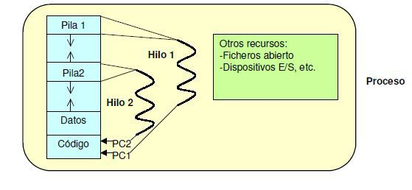

1. **DIFERENCIAS ENTRE HILOS Y PROCESOS**
   1. Distinción   
        
      Los hilos se distinguen de los tradicionales procesos en que los procesos son generalmente independientes, llevan bastante información de estados, e interactúan sólo a través de mecanismos de comunicación dados por el sistema.
   2. Proceso  
        
      Al cambiar de un proceso a otro el sistema operativo genera lo que se conoce como overhead, que es tiempo desperdiciado por el procesador para realizar un cambio de contexto, en este caso pasar del estado de ejecución al estado de espera y colocar el nuevo proceso en ejecución. En los hilos, como pertenecen a un mismo proceso, al realizar un cambio de hilo el tiempo perdido es casi despreciable.

1. **FUNCIONALIDAD DE LOS HILOS**
   1. ESTADOS DE UN HILO  
       Los principales estados de los hilos son: Ejecución, Listo y Bloqueado. No tiene sentido asociar estados de suspensión de hilos ya que es un concepto de proceso. En todo caso, si un proceso está expulsado de la memoria principal (RAM), todos sus hilos deberán estarlo ya que todos comparten el espacio de direcciones del proceso.
   2. CAMBIO DE ESTADOS

-Creación:

Cuando se crea un proceso se crea un hilo para ese proceso. Luego, este hilo puede crear otros hilos dentro del mismo proceso, proporcionando un puntero de instrucción y los argumentos del nuevo hilo. El hilo tendrá su propio contexto y su propio espacio de la columna, y pasará al final de los Listos.Finanzas.

-Bloqueo:

Cuando un hilo necesita esperar por un suceso, se bloquea (salvando sus registros de usuario, contador de programa y punteros de pila). Ahora el procesador podrá pasar a ejecutar otro hilo que esté al principio de los Listos mientras el anterior permanece bloqueado.

-Desbloqueo:

Cuando el suceso por el que el hilo se bloqueó se produce, el mismo pasa a la final de los Listos.

-Terminación:

Cuando un hilo finaliza se liberan tanto su contexto como sus columnas.

1. **VENTAJAS DE LOS HILOS CONTRA PROCESOS**
   1. Concepto:

Si bien los hilos son generados a partir de la creación de un proceso, podemos decir que un proceso es un hilo de ejecución, conocido como Monohilo. Pero las ventajas de los hilos se dan cuando hablamos de Multihilos, que es cuando un proceso tiene múltiples hilos de ejecución los cuales realizan actividades distintas, que pueden o no ser cooperativas entre sí.

**V. SINCRONIZACIÓN DE HILOS**

* 1. Concepto :

Todos los hilos comparten el mismo espacio de direcciones y otros recursos como pueden ser archivos abiertos. Cualquier modificación de un recurso desde un hilo afecta al entorno del resto de los hilos del mismo proceso. Por lo tanto, es necesario sincronizar la actividad de los distintos hilos para que no interfieran unos con otros o corrompan estructuras de datos.

1. **FORMAS DE MULTIHILOS**
   1. MULTIHILO APROPIATIVO:  
        
      Permite al sistema operativo determinar cuándo debe haber un cambio de contexto. La desventaja de esto es que el sistema puede hacer un cambio de contexto en un momento inadecuado, causando un fenómeno conocido como inversión de prioridades y otros problemas.
   2. MULTIHILO COOPERATIVO:  
        
      Depende del mismo hilo abandonar el control cuando llega a un punto de detención, lo cual puede traer problemas cuando el hilo espera la disponibilidad de un recurso.
2. **USOS MÁS COMUNES**

-Trabajo interactivo y en segundo plano

-Procesamiento asíncrono

-Aceleración de la ejecución

-Estructuración modular de los programas

1. **Ejemplos**

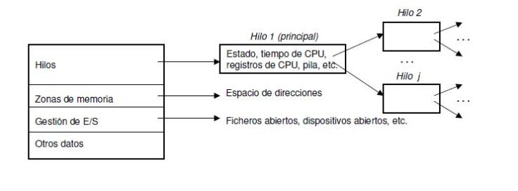 -Descriptor de un proceso y de un hilo:  
  
-Paralelización usando hilos:

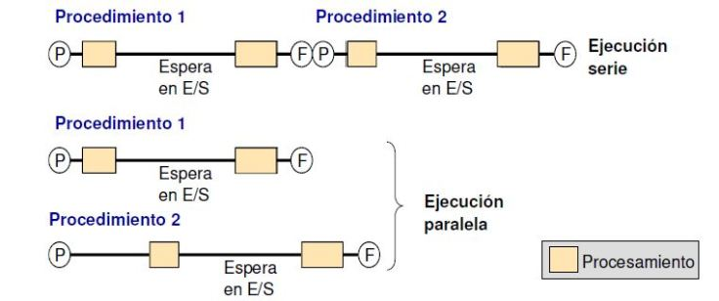 **-**Servidor con mú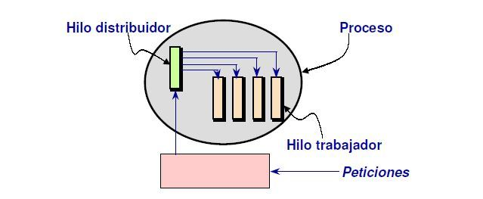ltiples hilos:

**-**Concepto de multihilo:

